Тестовое задание для стажера на позицию «Тестировщик»

**Основное задание:**

Необходимо описать максимально возможное количество тестовых сценариев для проверки функционала «Запроса выписки из гос. реестра»(см. ниже).

## Запрос выписки из гос. реестра

Сценарий запроса:

1. Пользователь на панели инструментов выбирает действие «Получить выписку»
2. Система отображает форму запроса выписки
3. Пользователь указывает необходимые данные:

* юридическое лицо или индивидуальные предприниматель
* ИНН или ОГРН

1. Нажимает "Получить выписку"
2. Система посылает запрос
3. Система ожидает получения выписки и отображает пользователю окно ожидания
4. Система успешно получает выписку и отображает ее в форме запроса выписки
5. Пользователь при необходимости:
   1. сохраняет выписку в файл
   2. отправляет выписку на печать
6. Завершение сценария

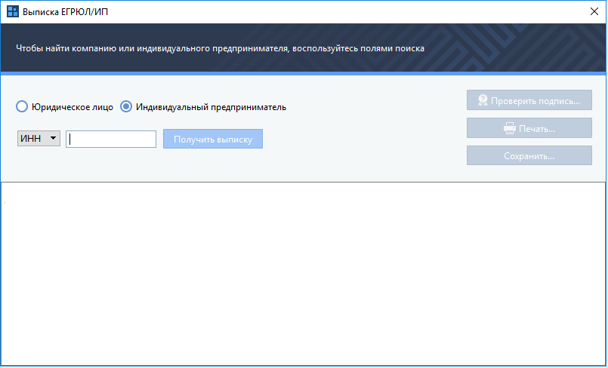

Дополнительное задание:

1. Описать негативные сценарии проверок функционала «Запроса выписки из гос. реестра» с учетом клиент-серверной реализации сервиса.
2. Оценить трудозатраты по тестовым сценариям в условных временных единицах, сформировать список тестовых сценариев (на основе списка из основного задания) для случая сжатых сроков тестирования, когда тестировщик может выполнить не более 40% объема тестирования

**Требования к присылаемым решениям:**

Допустимо предоставление результатов в любом удобном для соискателя формате. Например, в виде таблицы:

|  |  |
| --- | --- |
| **Проверка** | **Ожидаемый результат** |
| Нажатие кнопки «Проверить подпись» для корректной записи | Успех(если подпись корректна) |
| Нажатие кнопки «Проверить подпись» для искажённой записи | Неуспех(если проверка подписи не прошла) |
| Нажатие кнопки «Печать» | Открывается окно печати. |
| … |  |

**Максимальное время на выполнение задания:** 2 недели